二轮复习-----专题宾语从句Object Clause教案
By Zhou Qing
学情分析： 学生九年级第二三两个单元系统学习宾语从句，具备基础认知，但二轮复习阶段痛点突出：
1. 陈述语序与疑问语序易混淆，语序特例（what’s wrong） 判断不准；
2. 时态三大规则记忆模糊，主过从过、客观真理 易出错；
3. if/whether 区别 掌握不牢，写作与语法填空中混用；
4. 解题缺乏流程化方法，语篇中运用能力弱。

一、教学目标
1. 知识目标：巩固宾语从句定义、位置、三要素（引导词/语序/时态）
掌握特殊用法：陈述语序特例、whether/if区别、否定转移、疑问词+to do
2. 能力目标：熟练运用中考三步解题法：一排序、二判时态、三定引导词
能在单项选择、语法填空、写作中正确运用宾语从句
3. 情感目标：建立语法解题自信，提升应试能力与规范答题意识

二、教学重难点
重点：宾语从句三要素；陈述语序；引导词的选择，时态规则
难点：语序特例；whether与if用法区别；主过从四过；语篇运用

三、教学方法
真题引领法、讲练结合法、归纳法、错题突破法、任务驱动法

四、教学准备
PPT课件、课堂练习单、中考真题汇编、板书设计

五、教学过程
StepⅠ. Lead-in
Free talk and lead in.（自然引出宾语从句，贴合复习课）

StepⅡ. Review and explanation
Revision 1：definition and position
1. What are object and object clause.
2. Find out the object clauses and summarize the position of the object clause.

Revision 2：Three elements of object clauses
1.Order——statement order
先主后谓规则：引导词 + 主语 + 谓语 + 其他
I know (that) Lily is clever.
Do you know where she lives?
特例：引导词在从句中作主语，语序不变：what’s wrong / what’s the matter / who is the youngest

2. Conjunction
① that：陈述句转化，无词义，可省略
② if/whether：一般疑问句转化，意为“是否”
Students read a short passage, find out the clauses and judge whether the clause is true or not.

与 or not 连用
介词之后
只用whether不用if 不定式 to do 之前
动词 discuss/decide/wonder 后
引导主语从句

if 两用辨析 条件状语从句：如果
宾语从句：是否

③. 连接代词：what/who/how/which/whose等
连接副词：where/when/why/how

④. 特殊用法 1. 否定转移：I don’t think…
2. 宾语从句化简：疑问词 + to do

3. Tense
By finishing some groups of sentences, students summarize the tense rules.
- 主现从随变：主句一般现在时，从句时态不限
- 主过从四过：主句一般过去时，从句用相应过去时态
- 客观真理永一现：永远用一般现在时

4. Exam Skills
中考三步解题法 1. 一排序：先排除非陈述语序选项
2. 二判时态：看主句时态，确定从句时态
3. 三定引导词：根据句意选择引导词

Step Ⅲ. Comprehensive Practice
1. Students try to do some comprehensive exercises.
2. Group work：students try to write a short passage with more object clauses.

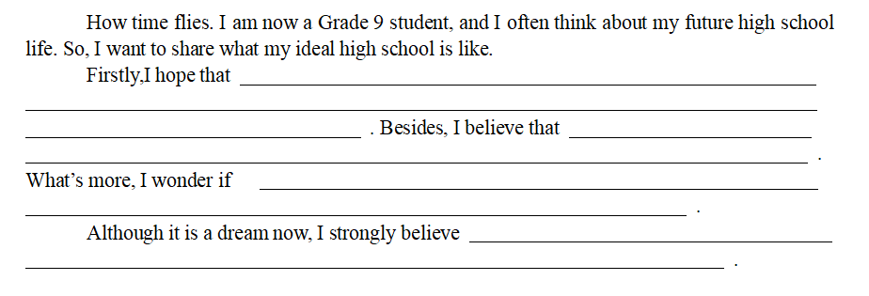

StepⅣ. Summary

StepⅤ. Homework
1. 必做：完成宾语从句中考真题20题（单选+语法填空）
2. 选做：整理本节课3道错题，标注错误原因（语序/时态/引导词）

板书设计
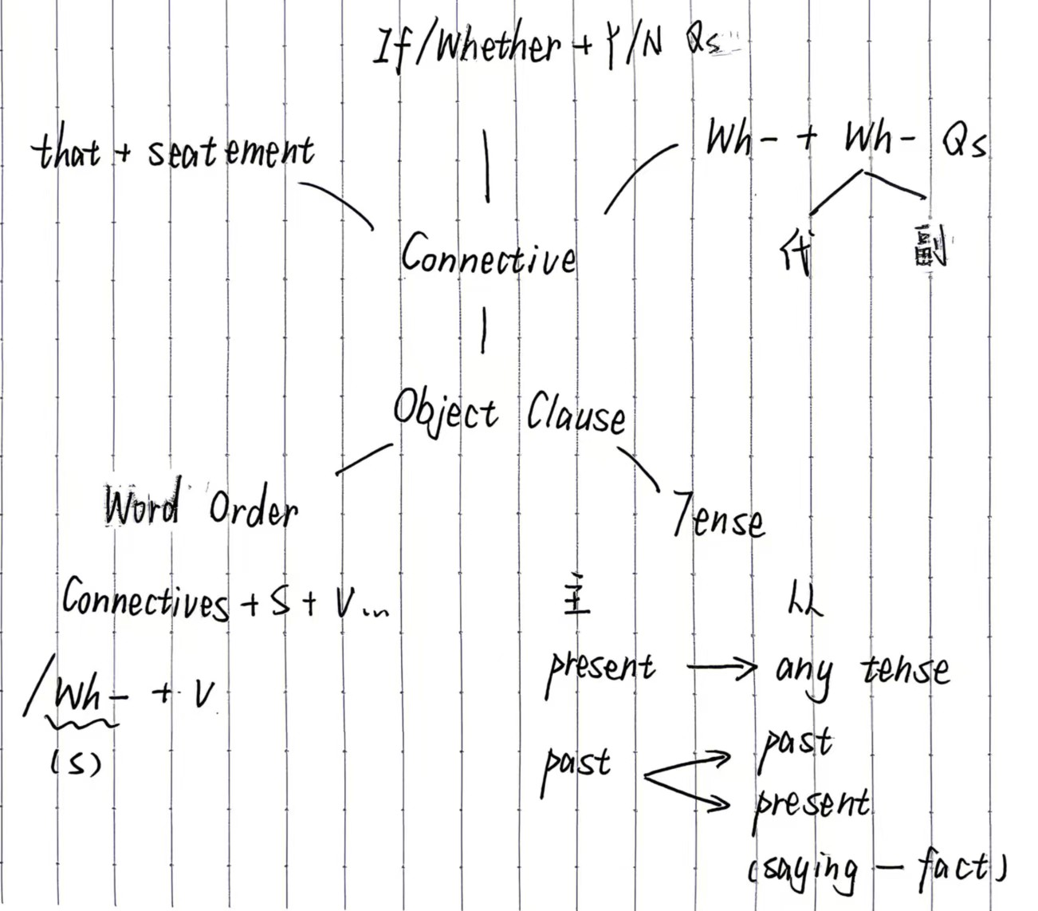

教学反思
本节课搭建了清晰完整的宾语从句知识体系，有效帮助学生理清了中考考点、掌握了实用解题方法，达成了预设教学目标。但在学生主体性调动、分层精准教学、难点深度内化等方面仍有进步空间。 后续教学中，我会更加注重从学生真实学情出发，平衡应试提分与语言能力培养，让语法复习课既高效提分，又灵动鲜活，切实提升学生的综合语言运用能力与英语学科信心。

